Kịch bản thuyết trình
Đề tài 13 – Robot giao nhiều kiện hàng (Multi-Delivery Robot)
Nguyễn Quang Trung · MSSV 22011211 · K16 AI&RB · Giảng viên hướng dẫn: ThS. Vũ Hoàng Diệu
Dùng kèm bộ slide Slides_Topic13_MultiDeliveryRobot.pptx (20 slide). Slide viết tiếng Anh; lời nói bằng tiếng Việt, giữ nguyên thuật ngữ tiếng Anh như Q-learning, return, episode.

Cách dùng tài liệu này
- Ô có viền cam là lời nói gợi ý. Không cần đọc nguyên văn; nắm ý rồi nói bằng lời của mình.
- Nhấn mạnh là các con số hoặc ý phải nói ra.
- Chuyển ý là câu nối sang slide tiếp theo, giúp bài nói liền mạch.
- Tổng thời gian dự kiến khoảng 15–16 phút. Nếu chỉ có 10 phút, bỏ slide 12, 13, 16, 18 và chỉ chiếu đoạn màn 4 của video.

Phân bổ thời gian
Slide | Nội dung | Thời gian
1 | Bìa – Multi-Delivery Robot | 30 giây
2 | At a glance – kết quả chính và nội dung | 45 giây
3 | Bài toán và phần thưởng | 45 giây
4 | Trạng thái | 1 phút
5 | Bốn màn chơi | 45 giây
6 | Lộ trình tối ưu từng màn | 1 phút
7 | Ba thuật toán | 1 phút
8 | Cấu hình cũ và mới | 1 phút
9 | Đường độ chính xác | 45 giây
10 | So sánh ba thuật toán | 45 giây
11 | Chính sách màn 4 | 45 giây
12 | Giá trị học được | 45 giây
13 | Đổi phần thưởng hoặc bản đồ | 45 giây
14 | Thả robot vào mọi trạng thái | 45 giây
15 | Lỗi của SARSA | 1 phút
16 | Mã trạng thái | 30 giây
17 | Demo – app chạy thật | 1 phút 30 giây
18 | Tự chạy lại | 15 giây
19 | Kết luận | 45 giây
20 | Cảm ơn và hỏi đáp | 15 giây
 | Tổng | khoảng 16 phút

Chuẩn bị trước buổi bảo vệ
- Mở bộ slide bằng PowerPoint trên máy (không mở bằng trình xem web) để video ở slide 17 phát được. Bấm thử video một lần.
- Mở sẵn một cửa sổ terminal trong thư mục dự án, chạy thử “python app.py --lang en” để dự phòng nếu video không phát.
- Chạy “python experiments.py” trước đó (hoặc có sẵn thư mục results/) để app và demo.py nạp được bảng Q ngay.
- Mang theo file GIAI_THICH.md (giải thích phương trình và thuật toán) để tra khi bị hỏi sâu.
- Đồng hồ: canh mốc 5 phút ở slide 7, 10 phút ở slide 15.

Kịch bản từng slide

Slide 1 · Bìa – Multi-Delivery Robot
Thời gian: khoảng 30 giây
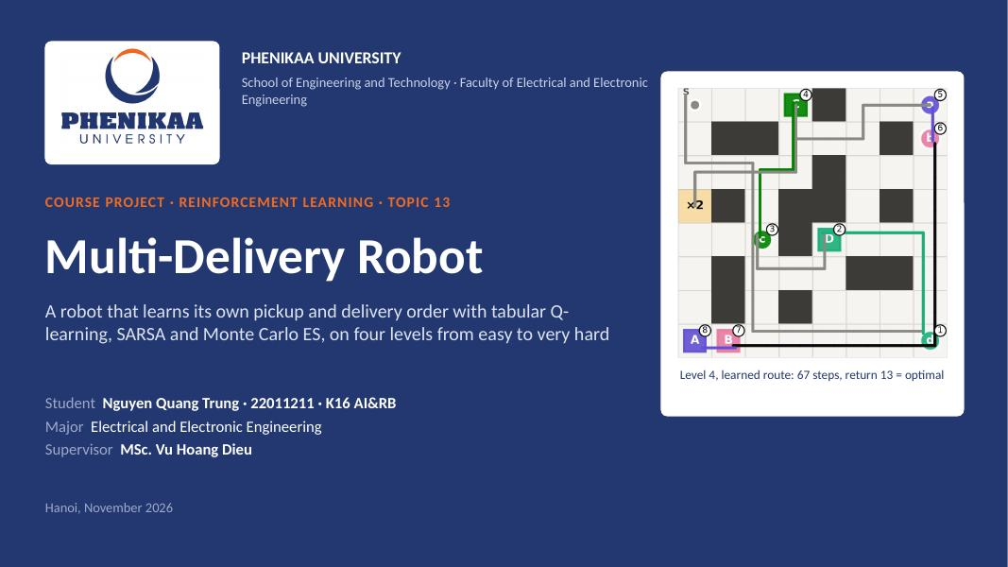
Lời nói
Em chào thầy/cô và các bạn. Em là Nguyễn Quang Trung, MSSV 22011211, lớp K16 AI&RB. Hôm nay em trình bày đề tài 13: Robot giao nhiều kiện hàng, dưới sự hướng dẫn của ThS. Vũ Hoàng Diệu.
Bài toán là một robot trên lưới phải lấy nhiều kiện hàng và giao mỗi kiện tới đúng ô của nó. Điểm chính: robot tự học thứ tự lấy và giao, bằng ba thuật toán học tăng cường dạng bảng, không dùng mạng nơ-ron.
Hình bên phải là lộ trình robot học được ở màn khó nhất: 67 bước, return 13, đúng bằng tối ưu.
Nhấn mạnh
- Tên đề tài, 3 thuật toán dạng bảng: Q-learning, SARSA, Monte Carlo ES
- Hình bìa: lộ trình tối ưu ở màn 4
Chuyển ý
“Trước khi đi vào chi tiết, em tóm tắt kết quả chính.”

Slide 2 · At a glance – kết quả chính và nội dung
Thời gian: khoảng 45 giây
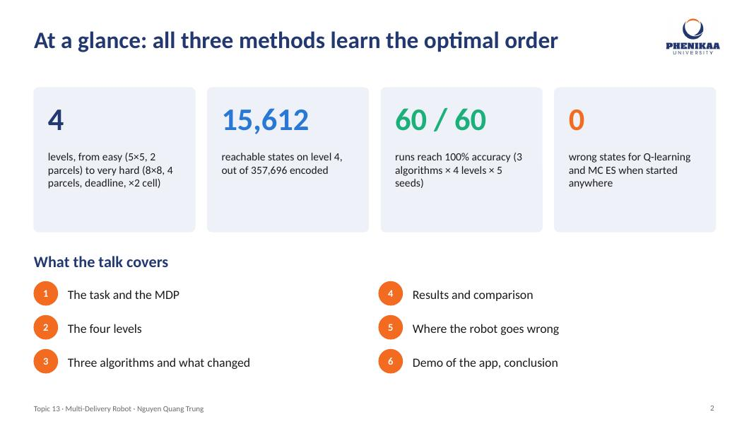
Lời nói
Kết luận chính của đề tài: trên cả bốn màn, cả ba thuật toán đều học được thứ tự giao tối ưu.
Bốn con số: bốn màn từ dễ tới rất khó; màn khó nhất có 15.612 trạng thái đạt được; 60 trên 60 lần chạy đạt độ chính xác 100%; và khi thả robot vào bất kỳ trạng thái nào, Q-learning và Monte Carlo ES không sai trạng thái nào.
Phần trình bày gồm sáu phần như trên slide.
Nhấn mạnh
- 60/60 = 3 thuật toán × 4 màn × 5 seed
- Nói lướt mục lục, không đọc từng dòng
Chuyển ý
“Đầu tiên là bài toán.”

Slide 3 · Bài toán và phần thưởng
Thời gian: khoảng 45 giây
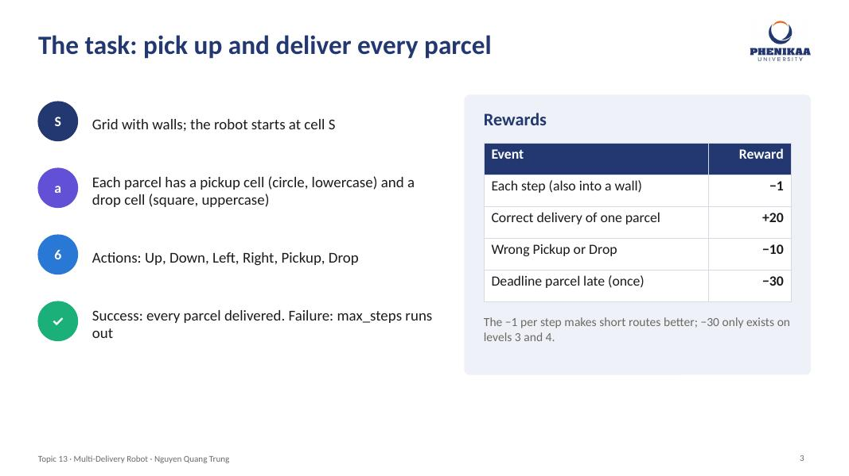
Lời nói
Robot đi trên lưới có tường, xuất phát ở ô S. Mỗi kiện có ô lấy là hình tròn chữ thường và ô trả là hình vuông chữ hoa. Robot có sáu hành động: bốn hướng đi, Pickup và Drop.
Phần thưởng: mỗi bước trừ 1, giao đúng một kiện cộng 20, lấy hoặc giao sai chỗ trừ 10, và kiện có deadline mà trễ thì trừ 30 một lần.
Vì mỗi bước bị trừ 1, đường càng ngắn thì điểm càng cao. Nên tối đa hoá điểm chính là tìm thứ tự giao ngắn nhất mà không trễ.
Nhấn mạnh
- Return = tổng phần thưởng; ví dụ màn 4: 4×20 − 67 = 13
- −30 chỉ có ở màn 3 và 4
Chuyển ý
“Robot nhìn thấy gì để ra quyết định? Đó là trạng thái.”

Slide 4 · Trạng thái
Thời gian: khoảng 1 phút
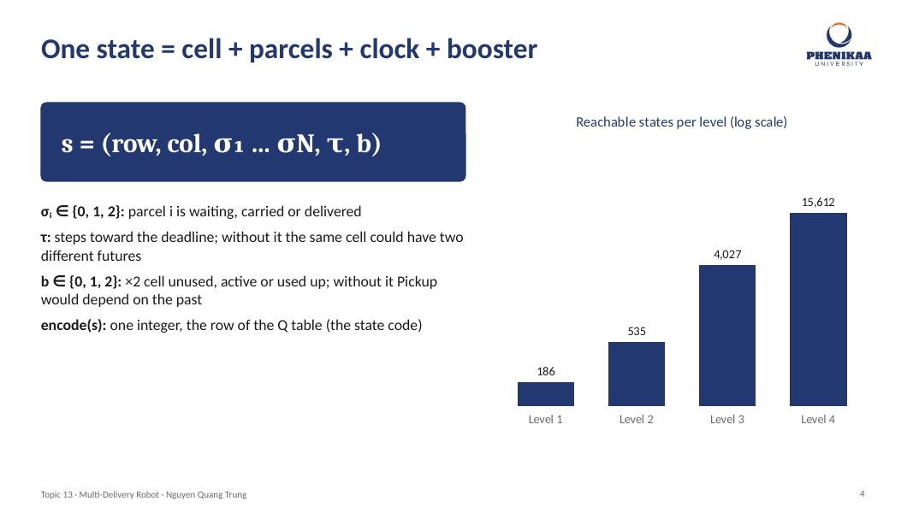
Lời nói
Một trạng thái gồm: ô của robot, trạng thái từng kiện (chờ, đang mang, đã giao), đồng hồ deadline τ và trạng thái ô ×2 là b.
τ và b là hai biến em thêm để giữ tính Markov. Không có τ thì cùng một ô, cùng trạng thái kiện nhưng có thể còn kịp hoặc đã trễ deadline, tức là hai tương lai khác nhau. Không có b thì kết quả của Pickup phụ thuộc việc robot đã từng đi qua ô ×2 hay chưa.
Hàm encode gói trạng thái thành một số nguyên, chính là số hàng trong bảng Q. Biểu đồ bên phải cho thấy số trạng thái đạt được tăng từ 186 ở màn 1 lên 15.612 ở màn 4, trục dạng log.
Nhấn mạnh
- Markov: tương lai chỉ phụ thuộc trạng thái hiện tại
- Màn 4: 357.696 trạng thái mã hoá, chỉ 15.612 đạt được
Chuyển ý
“Bốn màn chơi được thiết kế thế nào?”

Slide 5 · Bốn màn chơi
Thời gian: khoảng 45 giây
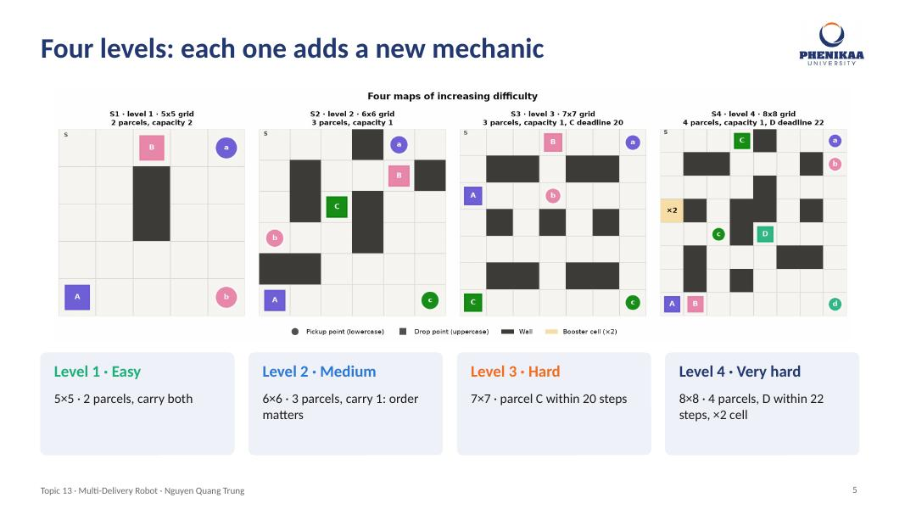
Lời nói
Mỗi màn thêm đúng một cơ chế mới. Màn 1 dễ: hai kiện, mang được cả hai. Màn 2 trung bình: ba kiện nhưng mỗi lần chỉ mang một, nên thứ tự quan trọng. Màn 3 khó: kiện C phải giao trong 20 bước. Màn 4 rất khó: bốn kiện, kiện D có deadline 22 bước, và ô ×2 cho phép mang hai kiện trong một chuyến.
Mỗi màn là một file JSON nên đổi màn không cần sửa code.
Nhấn mạnh
- Lưới lớn dần 5×5 → 8×8
- Chỉ vào từng bản đồ khi nói
Chuyển ý
“Đáp án tối ưu của từng màn là gì?”

Slide 6 · Lộ trình tối ưu từng màn
Thời gian: khoảng 1 phút
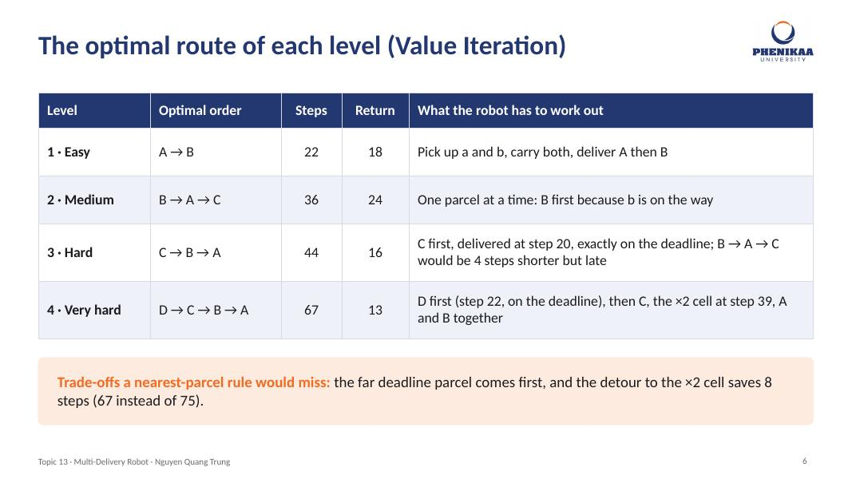
Lời nói
Em dùng Value Iteration để tính đáp án chính xác cho từng màn, dùng làm mốc chấm điểm. Đây không phải thuật toán học.
Màn 3: robot phải đi thẳng tới C và giao ở bước 20, vừa đúng hạn. Nếu không có deadline, đi B rồi A rồi C sẽ ngắn hơn 4 bước nhưng C bị trễ.
Màn 4: robot giao D trước ở bước 22, cũng vừa đúng hạn, rồi giao C, bật ô ×2 ở bước 39, lấy A và B cùng lúc và giao cả hai. Đi vòng qua ô ×2 tiết kiệm 8 bước so với không có ô.
Nhấn mạnh
- Đây là những đánh đổi mà quy tắc 'lấy kiện gần nhất' sẽ bỏ lỡ
- 22 / 36 / 44 / 67 bước, return 18 / 24 / 16 / 13
Chuyển ý
“Vậy robot học bằng cách nào?”

Slide 7 · Ba thuật toán
Thời gian: khoảng 1 phút
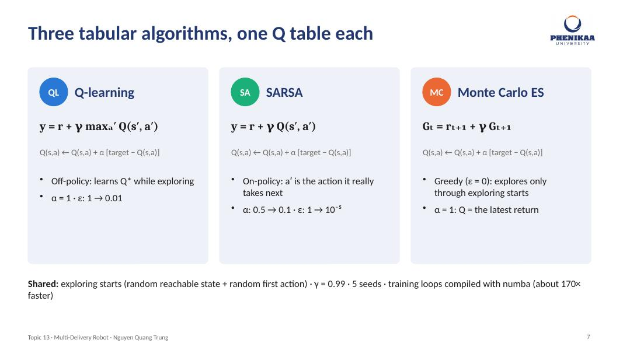
Lời nói
Cả ba đều học một bảng Q: Q(s, a) là số điểm kỳ vọng nếu ở s làm a rồi chơi tốt về sau. Chúng chỉ khác nhau ở target cập nhật.
Q-learning dùng hành động tốt nhất ở trạng thái kế, nên học thẳng chính sách tối ưu ngay cả khi đang khám phá. SARSA dùng hành động nó thật sự sẽ làm, nên học giá trị của chính chính sách đang khám phá. Monte Carlo ES chờ hết episode rồi dùng return thật.
Cả ba dùng exploring starts: mỗi episode bắt đầu ở một trạng thái ngẫu nhiên với hành động đầu ngẫu nhiên. Vòng huấn luyện được biên dịch bằng numba, nhanh hơn khoảng 170 lần.
Nhấn mạnh
- Off-policy (Q-learning) và on-policy (SARSA, MC)
- α = 1 cho Q-learning và MC vì môi trường tất định
Chuyển ý
“Những thiết lập này quan trọng tới mức nào?”

Slide 8 · Cấu hình cũ và mới
Thời gian: khoảng 1 phút
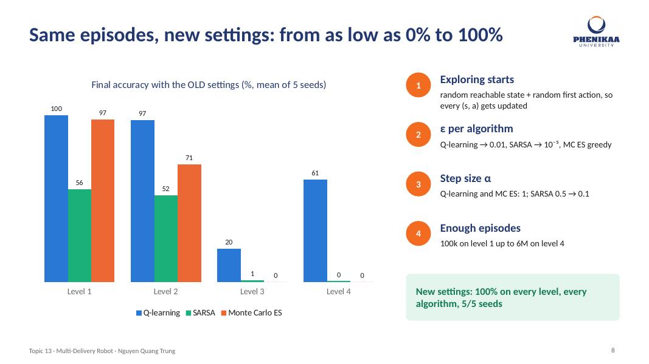
Lời nói
Biểu đồ là độ chính xác cuối cùng với cấu hình cũ, cùng số episode. Ở màn 3 và 4, SARSA và Monte Carlo gần như bằng 0.
Nguyên nhân: τ và b nhân số trạng thái lên nhiều lần, và khi luôn xuất phát từ τ bằng 0 thì phần lớn trạng thái không bao giờ được ghé, nên không được học.
Bốn thay đổi bên phải sửa vấn đề này, quan trọng nhất là exploring starts. Với cấu hình mới, mọi thuật toán đạt 100% trên mọi màn, 5 trên 5 seed.
Nhấn mạnh
- SARSA màn 4: 0,4% → 100%; MC màn 3, 4: 0% → 100%
- Không tăng số episode, chỉ đổi cách khám phá
Chuyển ý
“Giờ là kết quả chi tiết.”

Slide 9 · Đường độ chính xác
Thời gian: khoảng 45 giây
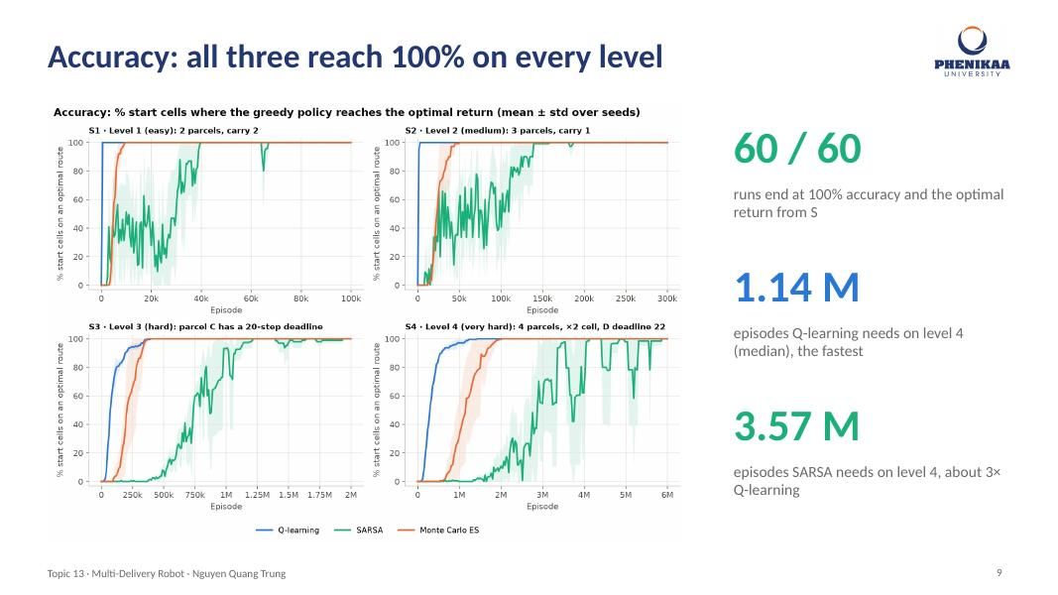
Lời nói
Độ chính xác là tỉ lệ ô xuất phát mà robot đạt đúng return tối ưu, chặt hơn chỉ kiểm tra từ ô S.
Cả 60 lần chạy kết thúc ở 100%. Q-learning nhanh nhất: màn 4 cần khoảng 1,14 triệu episode. SARSA cần 3,57 triệu, gấp khoảng ba lần, và đường còn dao động.
Nhấn mạnh
- Đường xanh dương là Q-learning, xanh lá là SARSA, cam là MC ES
Chuyển ý
“So sánh tổng hợp ba thuật toán.”

Slide 10 · So sánh ba thuật toán
Thời gian: khoảng 45 giây
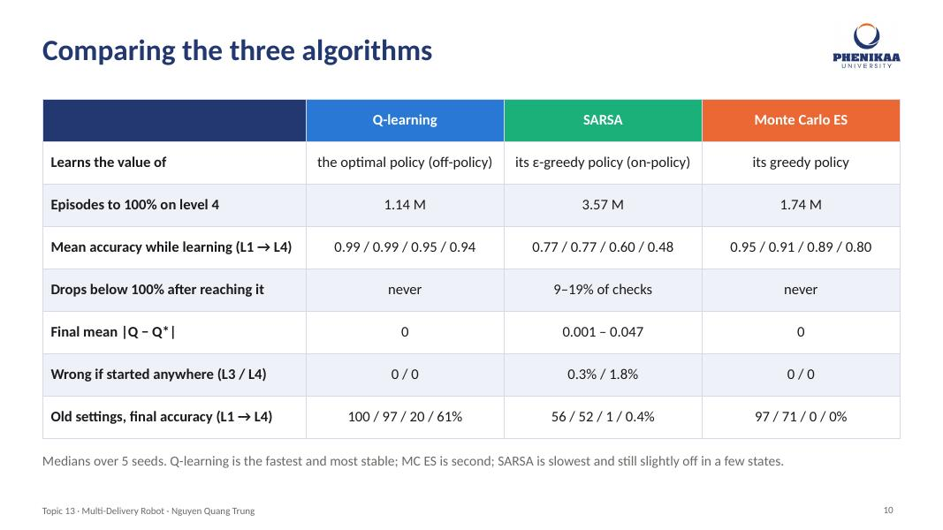
Lời nói
Vì cả ba đều đạt tối ưu, em so sánh theo tốc độ, độ ổn định và độ bền.
Q-learning nhanh và ổn định nhất, sai số so với Q* bằng 0. Monte Carlo ES thứ hai, cũng chính xác tuyệt đối. SARSA chậm nhất, còn tụt dưới 100% ở 9 tới 19% số lần đánh giá, và khi thả ở mọi trạng thái thì còn sai 1,8% ở màn 4.
Nhấn mạnh
- Đọc hàng 'Episodes to 100% on level 4' và hàng 'Wrong if started anywhere'
Chuyển ý
“Robot đã học được gì ở màn khó nhất?”

Slide 11 · Chính sách màn 4
Thời gian: khoảng 45 giây
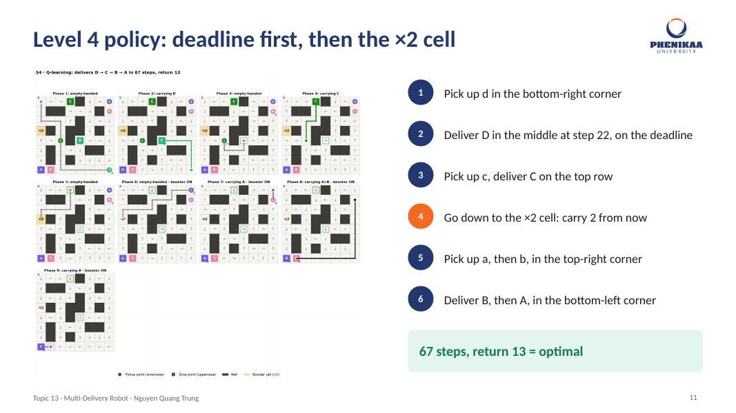
Lời nói
Mỗi ô nhỏ là một pha: mũi tên xám là hành động robot chọn ở từng ô, đường màu là lộ trình thật.
Robot học được cả hai đánh đổi: ưu tiên kiện D có deadline dù ở xa, và chấp nhận đi vòng tới ô ×2 để mang A và B cùng lúc. Kết quả 67 bước, return 13, đúng tối ưu.
Nhấn mạnh
- Chỉ vào pha 4 (đi xuống ô ×2) và pha 8 (đường đen: mang 2 kiện)
Chuyển ý
“Bảng Q học được trông như thế nào?”

Slide 12 · Giá trị học được
Thời gian: khoảng 45 giây
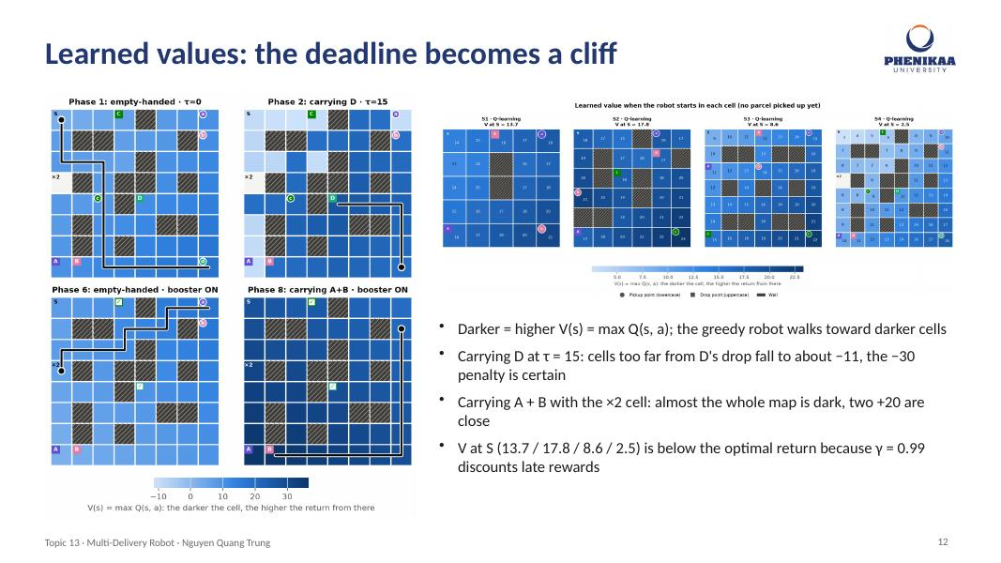
Lời nói
Mỗi ô được tô theo giá trị V bằng max Q. Ô càng đậm thì điểm kỳ vọng càng cao, nên robot luôn đi về phía ô đậm hơn.
Deadline hiện ra như một vách đá: khi đang mang D với τ bằng 15, các ô xa ô trả của D có giá trị âm khoảng −11, vì từ đó chắc chắn trễ và bị trừ 30.
Giá trị tại S nhỏ hơn return tối ưu vì γ = 0,99 chiết khấu phần thưởng đến muộn.
Nhấn mạnh
- Có thể bỏ slide này nếu thiếu thời gian
Chuyển ý
“Nếu đổi phần thưởng hay bản đồ thì sao?”

Slide 13 · Đổi phần thưởng hoặc bản đồ
Thời gian: khoảng 45 giây
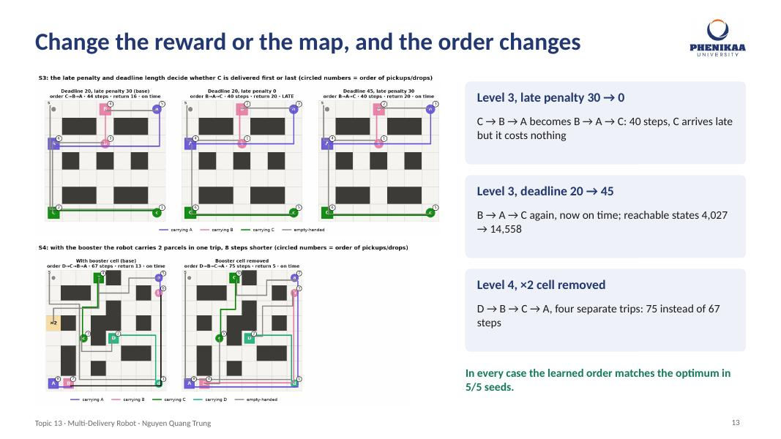
Lời nói
Ba thí nghiệm: bỏ phạt trễ ở màn 3 thì robot chuyển sang B, A, C vì trễ không còn mất gì. Nới deadline lên 45 bước thì cũng chuyển sang B, A, C nhưng giờ vẫn đúng hạn. Bỏ ô ×2 ở màn 4 thì robot phải đi bốn chuyến riêng, 75 bước.
Trong mọi trường hợp, thứ tự học được khớp đáp án tối ưu ở 5 trên 5 seed: robot phản ứng đúng với thay đổi.
Nhấn mạnh
- Có thể bỏ slide này nếu thiếu thời gian
Chuyển ý
“Độ chính xác chỉ thả robot ở đầu bài. Vậy ở giữa chừng thì sao?”

Slide 14 · Thả robot vào mọi trạng thái
Thời gian: khoảng 45 giây
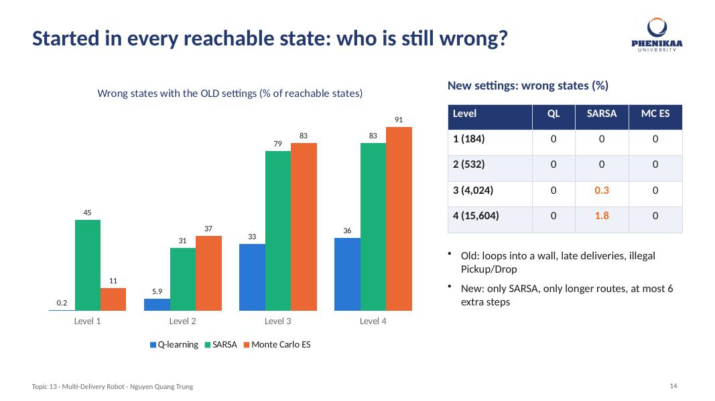
Lời nói
Em đặt robot vào từng trạng thái đạt được, từ 184 ở màn 1 tới 15.604 ở màn 4, cho chạy chính sách và so với tối ưu. Trạng thái nào thu ít điểm hơn tối ưu là sai.
Với cấu hình cũ, sai tới 91% trạng thái: lặp vòng đâm vào tường, giao trễ, làm sai. Với cấu hình mới, Q-learning và Monte Carlo ES không sai trạng thái nào. Chỉ SARSA còn đi đường dài hơn ở 0,3% trạng thái màn 3 và 1,8% màn 4, tối đa thêm 6 bước, không bao giờ lặp vòng.
Nhấn mạnh
- Biểu đồ bên trái là cấu hình CŨ; bảng bên phải là cấu hình MỚI
Chuyển ý
“Lỗi của SARSA cụ thể là gì?”

Slide 15 · Lỗi của SARSA
Thời gian: khoảng 1 phút
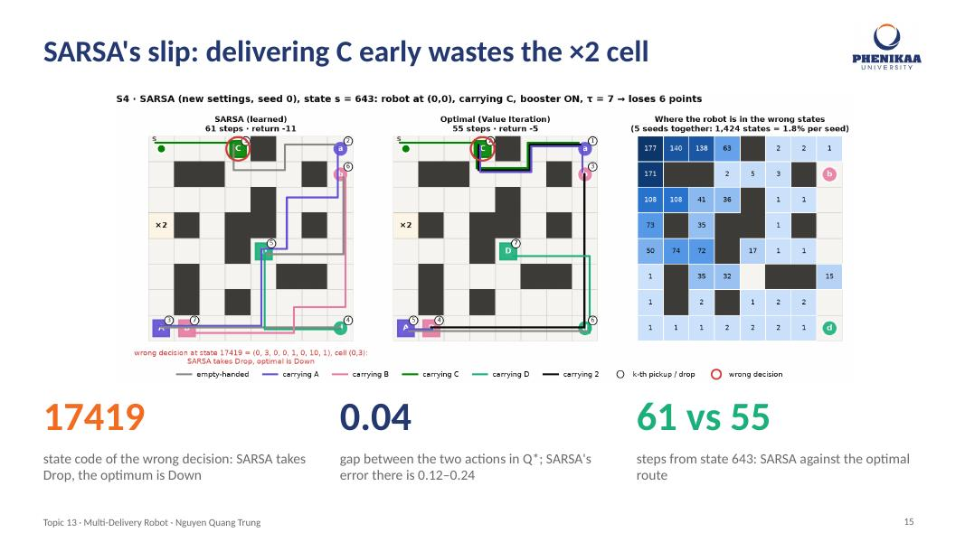
Lời nói
Đây là trạng thái tốn kém nhất của SARSA ở màn 4: robot ở góc trên trái, đang mang C, ô ×2 đang bật.
SARSA đi tới ô trả của C, mã trạng thái 17419, và giao C ngay. Tối ưu là đi xuống lấy A trong khi vẫn giữ C. Giao C sớm làm kết thúc chuyến ×2, nên các kiện sau phải mang từng cái: 61 bước thay vì 55.
Lý do: trong Q* hai hành động chỉ chênh 0,04, còn sai số của SARSA ở đó là 0,12 tới 0,24, nên thứ tự bị đảo. Tăng gấp đôi episode không giúp; giảm bước học α cuối thì lỗi giảm một nửa. Vậy nguyên nhân là nhiễu trong target của SARSA.
Nhấn mạnh
- 17419 · 0,04 · 61 so với 55
Chuyển ý
“Mã 17419 lấy ở đâu ra?”

Slide 16 · Mã trạng thái
Thời gian: khoảng 30 giây
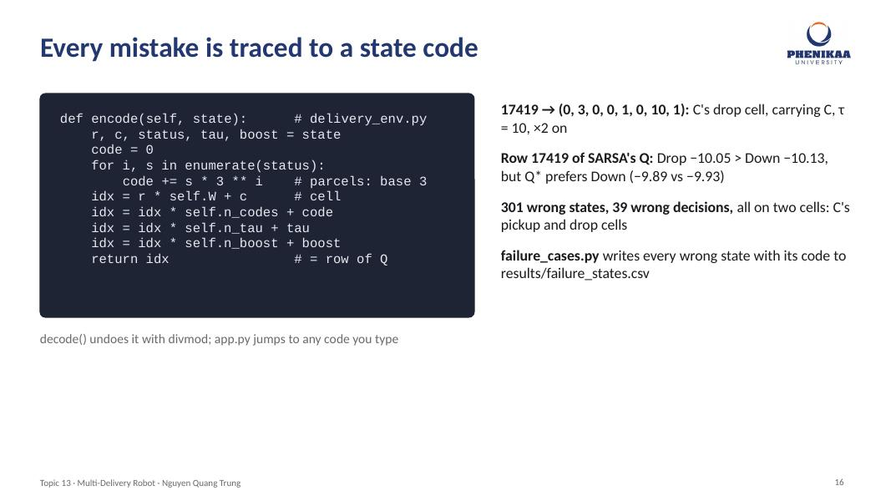
Lời nói
Hàm encode gói trạng thái thành một số nguyên, chính là hàng của bảng Q. Nhờ vậy mỗi lỗi được truy về đúng một hàng.
Toàn bộ 301 trạng thái sai của SARSA ở seed 0 đến từ 39 quyết định sai, nằm trên đúng hai ô: ô lấy và ô trả của C. Script failure_cases.py ghi mọi trạng thái sai vào file CSV.
Nhấn mạnh
- Có thể bỏ slide này nếu thiếu thời gian
Chuyển ý
“Bây giờ em cho xem chương trình chạy thật.”

Slide 17 · Demo – app chạy thật
Thời gian: khoảng 1,5 phút
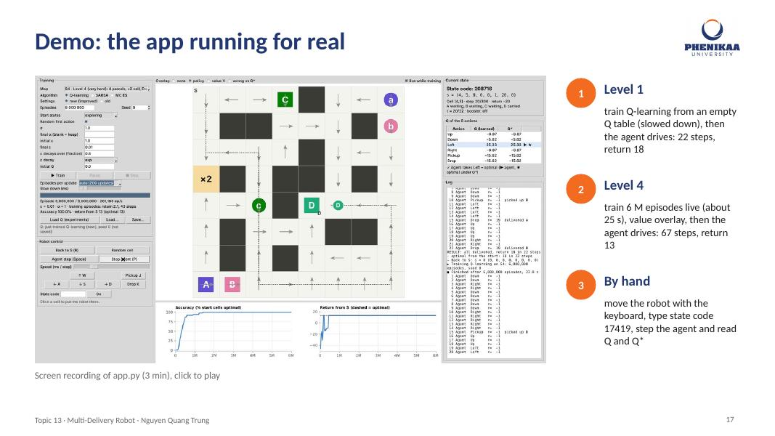
Lời nói
Đây là video quay màn hình app.py chạy thật. Em bấm vào video để phát.
Khoảng 0:00 – 0:50: chọn màn 1, huấn luyện Q-learning từ bảng Q rỗng, em làm chậm lại để thấy mũi tên và đường học thay đổi. Khoảng 0:50: robot tự chạy, 22 bước, return 18.
Khoảng 1:05 – 1:40: màn 4, huấn luyện thật 6 triệu episode trong khoảng 25 giây, độ chính xác leo lên 100%. Khoảng 1:40: bật lớp phủ giá trị V. Khoảng 1:45 – 2:10: robot chạy hết lộ trình, 67 bước, return 13.
Từ khoảng 2:10: điều khiển robot bằng bàn phím, gõ mã 17419 để nhảy tới đúng trạng thái SARSA sai, cho agent đi từng bước và đọc Q, Q* ở bảng bên phải.
Nhấn mạnh
- Nếu thời gian ngắn: tua tới khoảng 1:05 để xem màn 4
- Phương án dự phòng: chạy trực tiếp “python app.py --lang en”
Chuyển ý
“Ai cũng có thể chạy lại toàn bộ.”

Slide 18 · Tự chạy lại
Thời gian: khoảng 15 giây
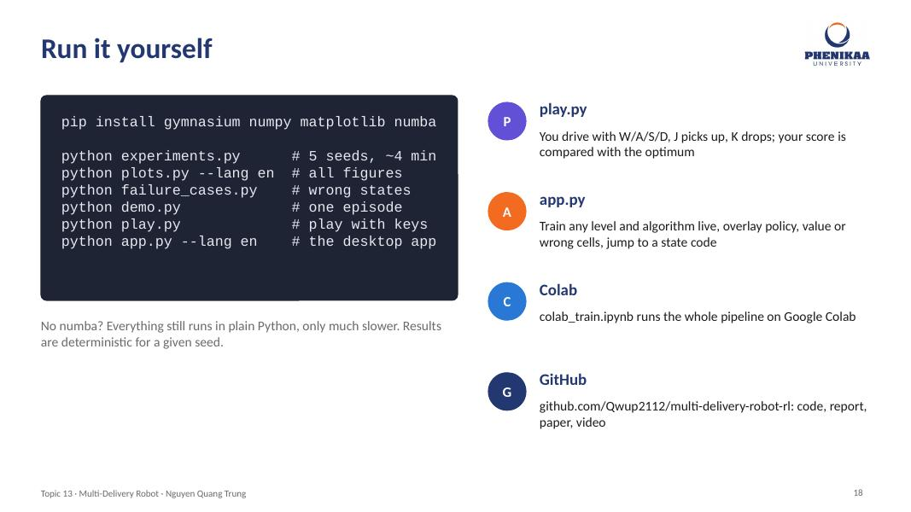
Lời nói
Toàn bộ kết quả chạy lại được bằng các lệnh này; mã nguồn, báo cáo, bài báo và video đều trên GitHub.
Nhấn mạnh
- Có thể chỉ nói một câu rồi chuyển
Chuyển ý
“Em xin kết luận.”

Slide 19 · Kết luận
Thời gian: khoảng 45 giây
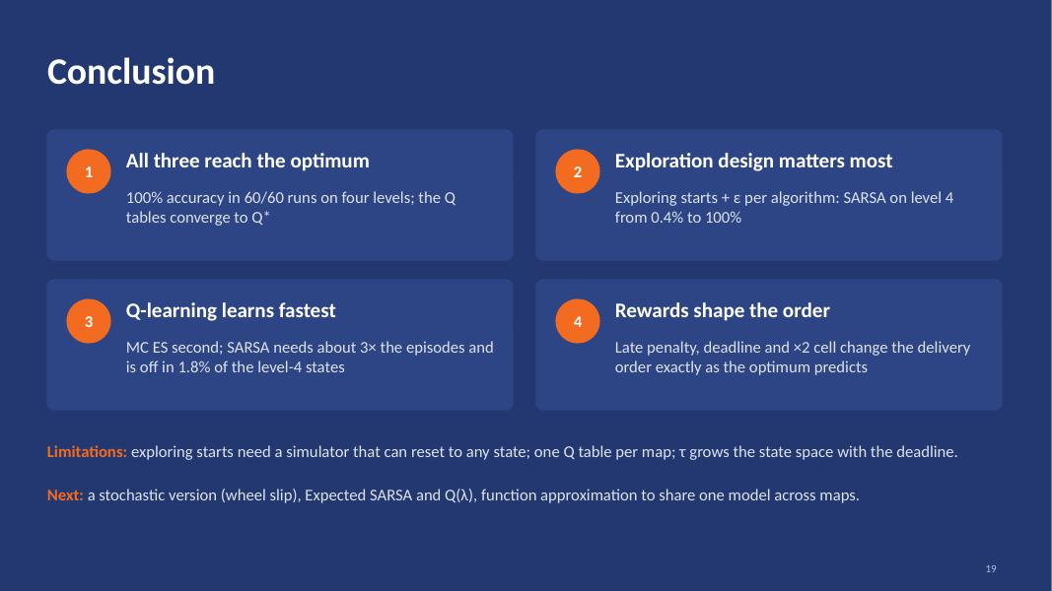
Lời nói
Bốn kết quả chính: một, cả ba thuật toán đạt tối ưu ở 60 trên 60 lần chạy. Hai, thiết kế khám phá quan trọng nhất: exploring starts và ε riêng cho từng thuật toán đưa SARSA màn 4 từ 0,4% lên 100%. Ba, Q-learning học nhanh nhất, Monte Carlo ES thứ hai, SARSA cần gấp ba số episode. Bốn, phần thưởng quyết định thứ tự giao.
Hạn chế: exploring starts cần một mô phỏng đặt được robot vào trạng thái bất kỳ; mỗi bản đồ phải học một bảng Q riêng; τ làm không gian trạng thái lớn theo độ dài deadline. Hướng tiếp theo: môi trường ngẫu nhiên, Expected SARSA, Q(λ) và xấp xỉ hàm.
Nhấn mạnh
- Nói chậm, đây là phần thầy/cô nhớ nhất
Chuyển ý
“Em xin cảm ơn.”

Slide 20 · Cảm ơn và hỏi đáp
Thời gian: khoảng 15 giây
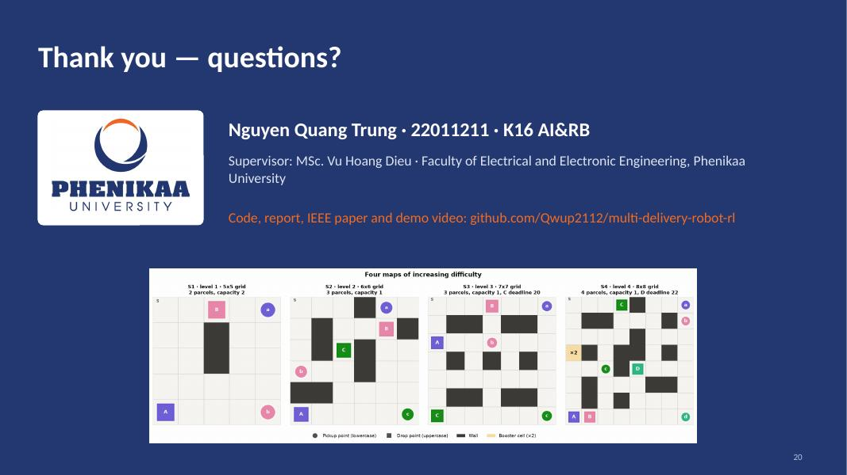
Lời nói
Em xin cảm ơn thầy/cô và các bạn đã lắng nghe. Em xin cảm ơn ThS. Vũ Hoàng Diệu đã hướng dẫn. Em rất mong nhận được câu hỏi và góp ý.
Nhấn mạnh
- Để slide này trong lúc hỏi đáp; mở GIAI_THICH.md hoặc trang hỏi đáp trong tài liệu này nếu cần

Câu hỏi thường gặp và cách trả lời
Trả lời ngắn trước (một câu), rồi mới giải thích nếu được hỏi thêm.
1. Vì sao không dùng DQN hay mạng nơ-ron?
Không gian trạng thái đủ nhỏ để lưu nguyên bảng Q (tối đa 15.612 trạng thái đạt được) và đề bài yêu cầu phương pháp dạng bảng. Bảng Q cho kết quả chính xác, kiểm chứng được bằng Value Iteration và tra được từng trạng thái.
2. Vì sao phải thêm τ và b vào trạng thái?
Để giữ tính Markov. Thiếu τ thì cùng một trạng thái có thể còn kịp hoặc đã trễ deadline; thiếu b thì kết quả Pickup phụ thuộc lịch sử.
3. Vì sao Q-learning dùng α = 1 được?
Môi trường tất định: cùng (s, a) luôn cho cùng r và s′, nên target r + γ·max Q(s′) không có nhiễu. Gán thẳng là đúng, không cần lấy trung bình.
4. Vì sao SARSA chậm nhất?
Target của SARSA dùng hành động thật sự sẽ làm, mà hành động này đôi khi ngẫu nhiên, nên target có nhiễu. Phải để α nhỏ dần và ε gần 0 mới hội tụ, mất khoảng 3 lần số episode.
5. Off-policy và on-policy khác nhau thế nào?
Off-policy (Q-learning) học giá trị của chính sách tối ưu trong khi hành động theo chính sách khám phá. On-policy (SARSA, MC) học giá trị của chính chính sách đang dùng để hành động.
6. Exploring starts có dùng được ngoài thực tế không?
Khó, vì phải đặt được robot vào trạng thái bất kỳ; chỉ dễ trong mô phỏng. Đây là hạn chế đã nêu ở phần kết luận.
7. Độ chính xác khác tỉ lệ thành công thế nào?
Thành công chỉ cần giao hết trước max_steps. Độ chính xác đòi hỏi return đúng bằng tối ưu, từ mọi ô xuất phát. Q-learning cấu hình cũ vẫn tối ưu từ S ở màn 3 nhưng chỉ đúng 20% ô xuất phát.
8. Vì sao V tại S nhỏ hơn return tối ưu?
Vì γ = 0,99 chiết khấu phần thưởng đến muộn. Màn 4: return tối ưu 13 nhưng V(S) = 2,5 vì các lần giao +20 xảy ra ở bước 22, 33, 65, 67.
9. Episode bị cắt vì max_steps xử lý ra sao?
Bị cắt là giới hạn thời gian, không phải kết thúc thật, nên Q-learning và SARSA vẫn bootstrap ở bước cuối. Monte Carlo cố ý không bootstrap, để vòng lặp nhận return rất âm (khoảng −95) và bị loại.
10. Value Iteration có phải thuật toán học không?
Không. Nó tính đáp án chính xác từ mô hình môi trường, chỉ dùng làm mốc chấm điểm và tìm trạng thái sai; agent không dùng nó.
11. Nếu môi trường ngẫu nhiên thì sao?
Ưu thế target không nhiễu của Q-learning và MC sẽ giảm, có thể phải dùng α < 1 và thứ hạng có thể đổi. Đây là hướng phát triển tiếp theo.
12. Vì sao SARSA còn sai mà Q-learning không?
Ở vài trạng thái, hai hành động chỉ chênh vài phần trăm trong Q* (ví dụ 0,04 ở mã 17419). Sai số Q của SARSA (0,12–0,24) lớn hơn khoảng chênh nên đảo thứ tự. Giảm α cuối xuống 0,02 thì lỗi giảm một nửa.

Trang tóm tắt: các con số cần nhớ
Màn | Cơ chế | Thứ tự tối ưu | Bước / return | Trạng thái đạt được
Màn 1 · Dễ | 5×5, 2 kiện, mang 2 | A → B | 22 / 18 | 186
Màn 2 · Trung bình | 6×6, 3 kiện, mang 1 | B → A → C | 36 / 24 | 535
Màn 3 · Khó | 7×7, C deadline 20 | C → B → A | 44 / 16 | 4.027
Màn 4 · Rất khó | 8×8, 4 kiện, ô ×2, D deadline 22 | D → C → B → A | 67 / 13 | 15.612

 | Q-learning | SARSA | Monte Carlo ES
Target | r + γ·max Q(s′) | r + γ·Q(s′, a′) | return G
α / ε | 1 / 1 → 0,01 | 0,5 → 0,1 / 1 → 10⁻⁵ | 1 / 0
Episode tới 100% ở màn 4 | 1,14 triệu | 3,57 triệu | 1,74 triệu
Sai khi thả mọi trạng thái (màn 3 / 4) | 0 / 0 | 0,3% / 1,8% | 0 / 0
Cấu hình cũ, độ chính xác (màn 1 → 4) | 100 / 97 / 20 / 61% | 56 / 52 / 1 / 0,4% | 97 / 71 / 0 / 0%

- Phần thưởng: −1 mỗi bước, +20 mỗi lần giao, −10 làm sai, −30 trễ deadline (một lần). γ = 0,99.
- Mã trạng thái 17419 (màn 4): (0, 3, 0, 0, 1, 0, 10, 1) – ô trả của C, đang mang C, τ = 10, ô ×2 bật. SARSA chọn Drop, tối ưu là Xuống; chênh 0,04 trong Q*.
- Lỗi SARSA điển hình: 61 bước thay vì 55 (return −11 thay vì −5). 301 trạng thái sai đến từ 39 quyết định sai trên 2 ô.
- numba: nhanh hơn khoảng 150–180 lần; toàn bộ thí nghiệm khoảng 4 phút trên 12 nhân; màn 4 huấn luyện 6 triệu episode trong khoảng 25 giây trong app.

